**АНАЛИТИЧЕСКАЯ СПРАВКА**

**по проведению Единого родительского дня   
«Гражданско-патриотическое воспитание детей дошкольного возраста**

**и просвещение родителей (законных представителей)**

**в детских садах Пермского края» в структурном подразделении МАОУ «Сервинская ООШ» «Детский сад д. Малая Серва»**

1. На основании приказа начальника управления образования администраций Кудымкарского муниципального округа № 1132 от 08.11.2022 г. в нашем детском саду был проведен Единый родительский день по теме «Гражданско-патриотическое воспитание детей дошкольного возраста и просвещение родителей (законных представителей)
2. **Патриотическое воспитание ребенка – это основа** формирования будущего **гражданина**.

**Патриотизм** – это любовь к Родине, преданность своему Отечеству, стремление служить его интересам и готовность, вплоть до самопожертвования, к его защите.

**Основные задачи патриотического воспитания детей в нашем ДОУ** :

- формирование любви к родному краю *(причастности к родному дому, семье, детскому саду, города)* ;

- формирование духовно-нравственных отношений;

- формирование любви к культурному наследию своего народа;

- **воспитание** любви уважения к своим национальным особенностям;

- толерантное отношение к представителям других национальностей, к ровесникам, родителям, соседям, другим людям.

3. В данном мероприятии приняли участие педагоги – 3 чел., дети – 35, родители - 12 чел.

4. В рамках данного мероприятия с детьми младшей группы была проведена игровая ситуация на тему: «Моя родина-Россия», где в гости к детям пришла кукла Маша – путешественница и рассказывает о своём путешествии по стране, а дети рассказали о своей деревне, любимых местах с помощью фотографий «Прогулки по любимой деревне». Маша предложила им вместе сделать свой город. Вот что получилось…

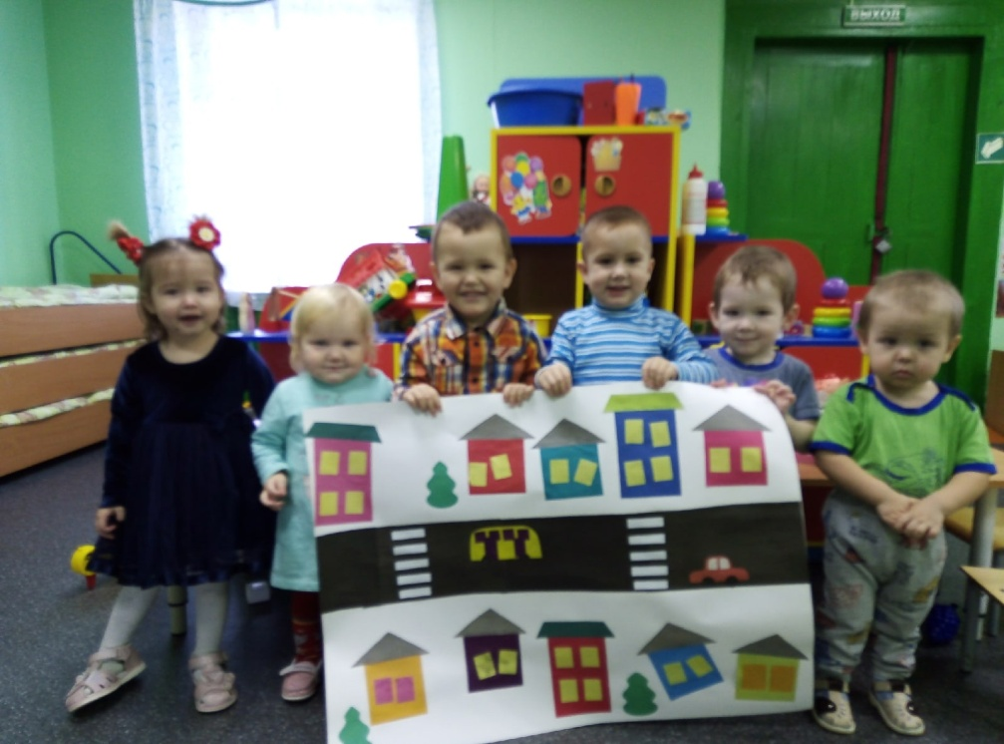

Дети средней и старших групп участвовали в квест-играх «Путешествие по России» и «Патриоты нашей страны».

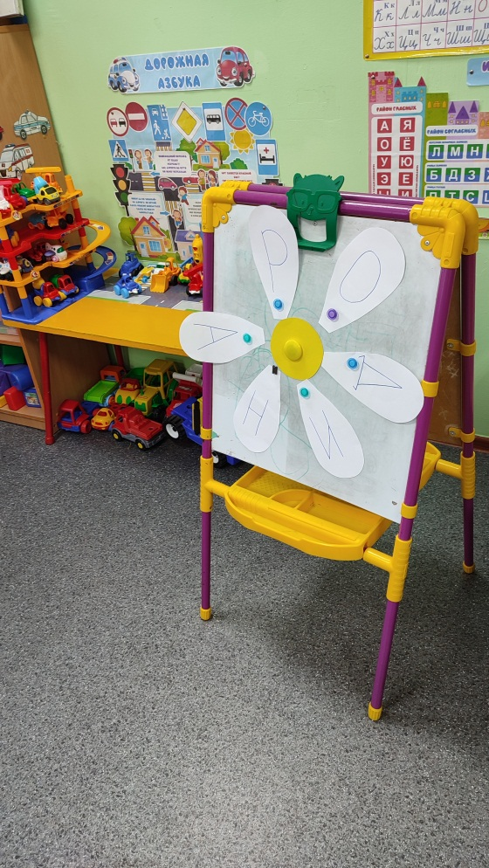 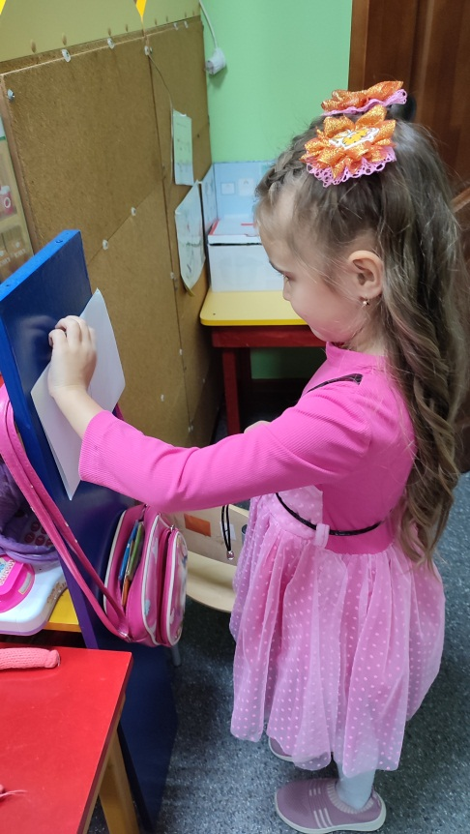

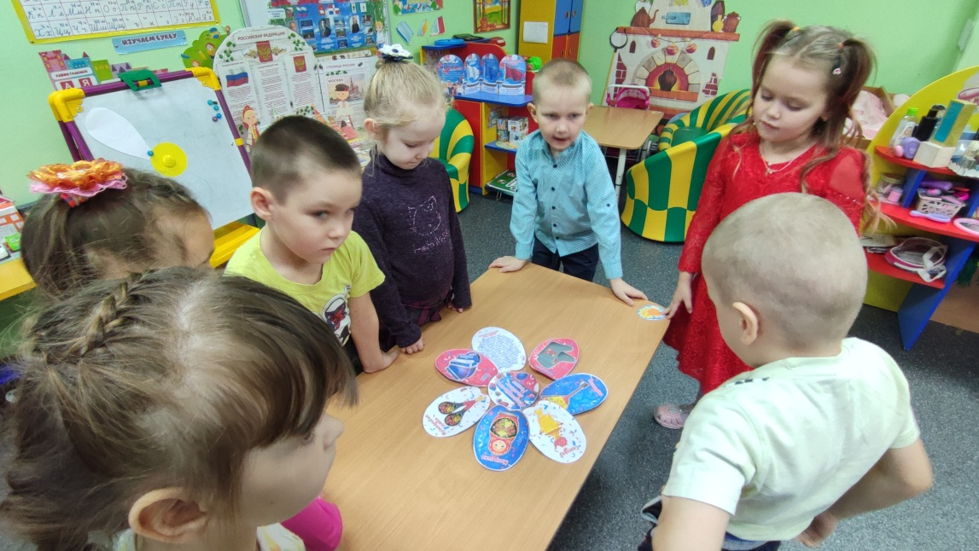

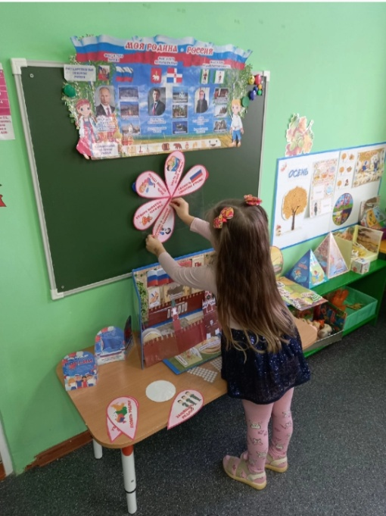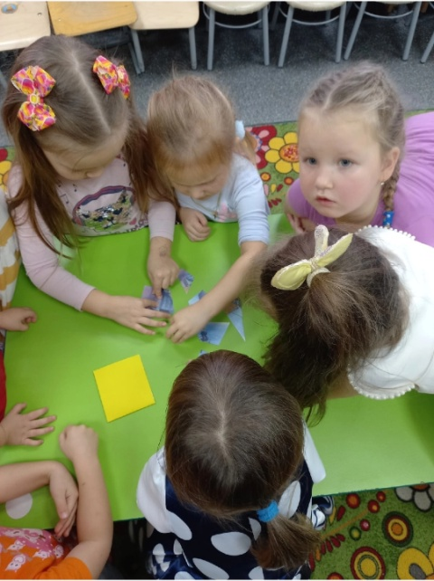

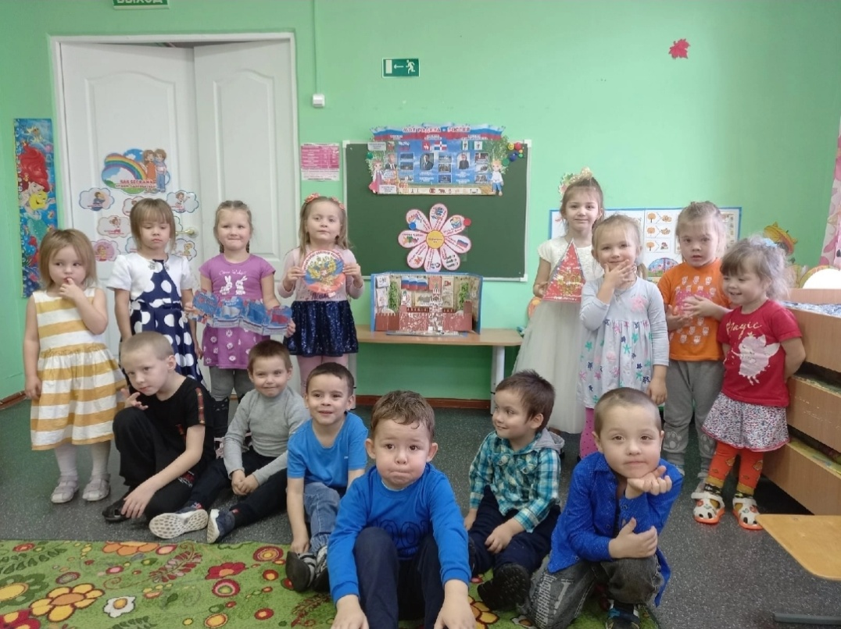

Родителям предложили поучаствовать в акции «С чего начинается Родина…»

Им нужно было посетить вместе с детьми достопримечательности нашего Коми – округа, рассказать о данном месте и разместить фотографии в беседе нашего детского сада в период с 18.11-20.11.22 г.

Родитель приняли активное участие в данном мероприятии и в конце оформили газету «С чего начинается Родина…»

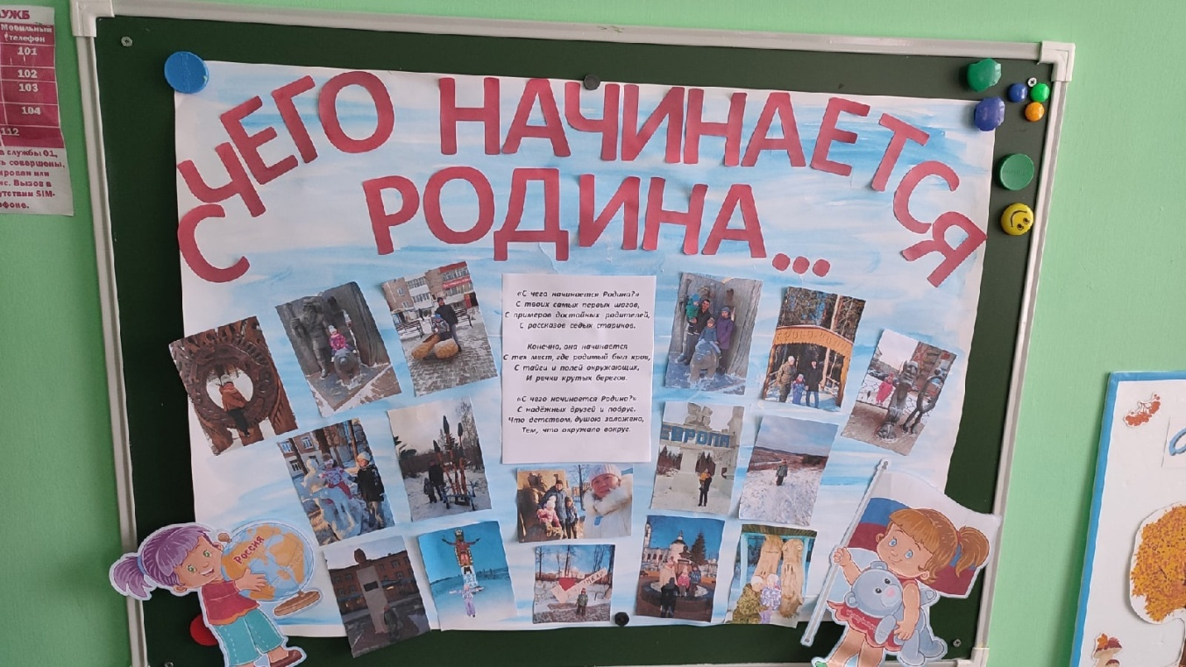

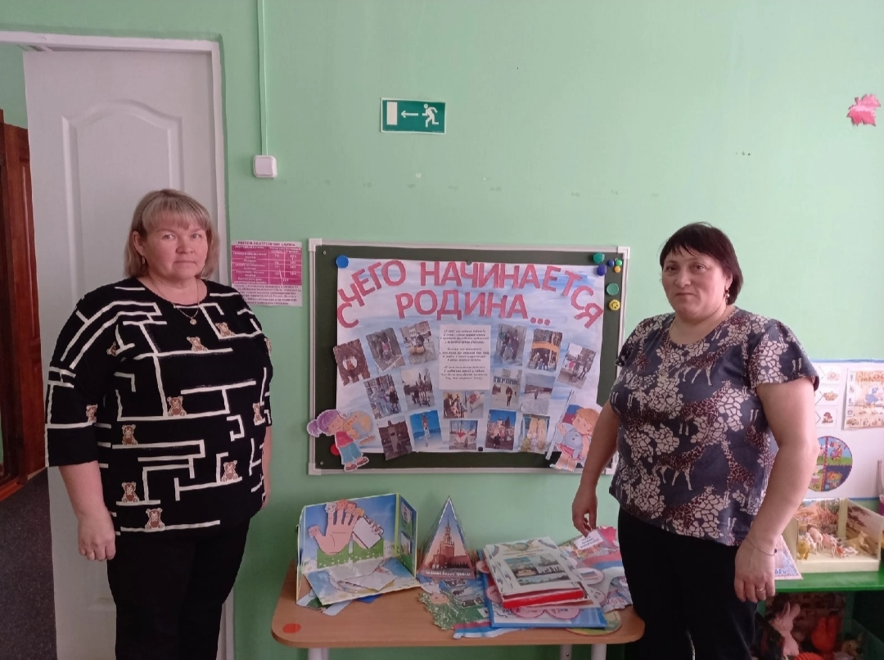

Также родителям предлагалось поучаствовать в конкурсе на лучшую дидактическую игру по теме «Семья» в рамках Единого родительского дня. Игры получились интересные, красочные, развивающие.

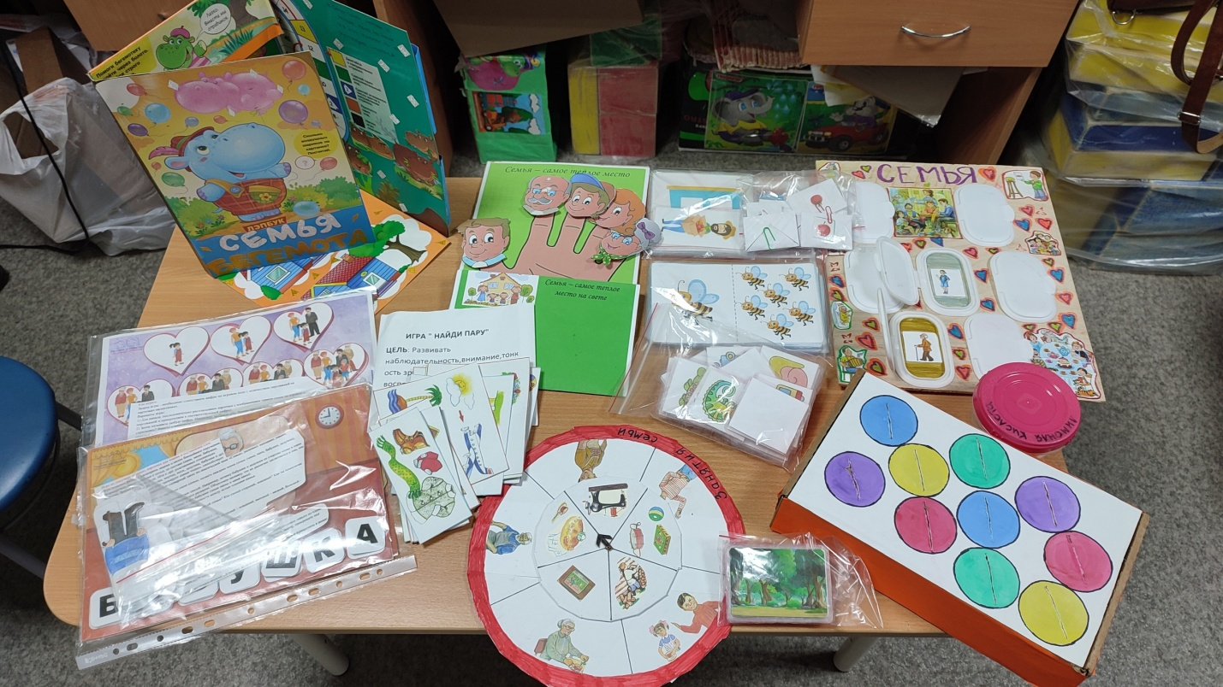

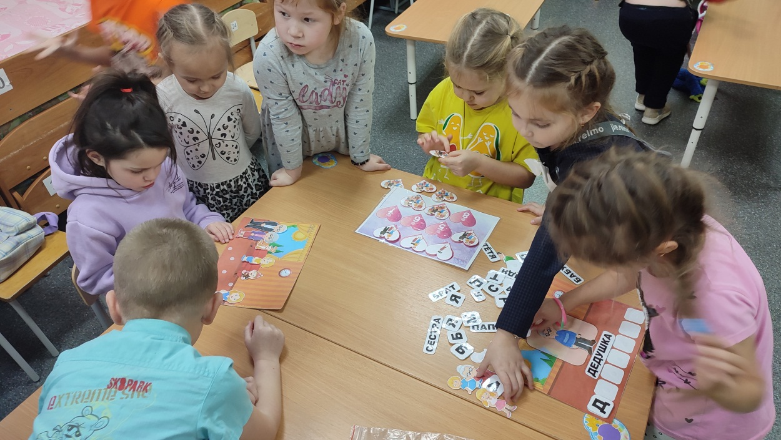

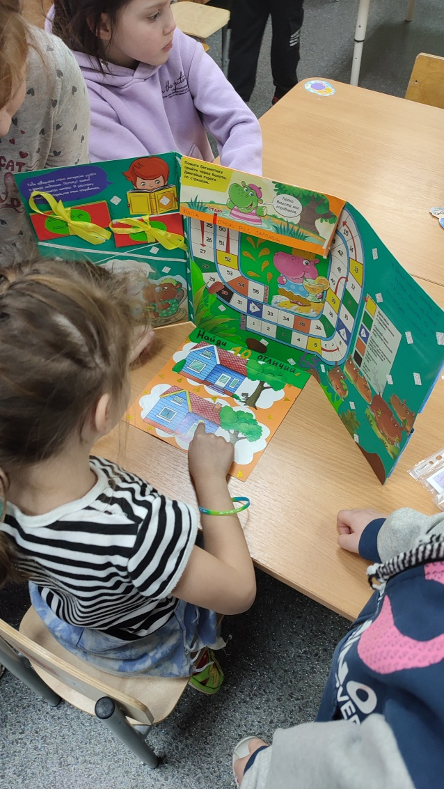 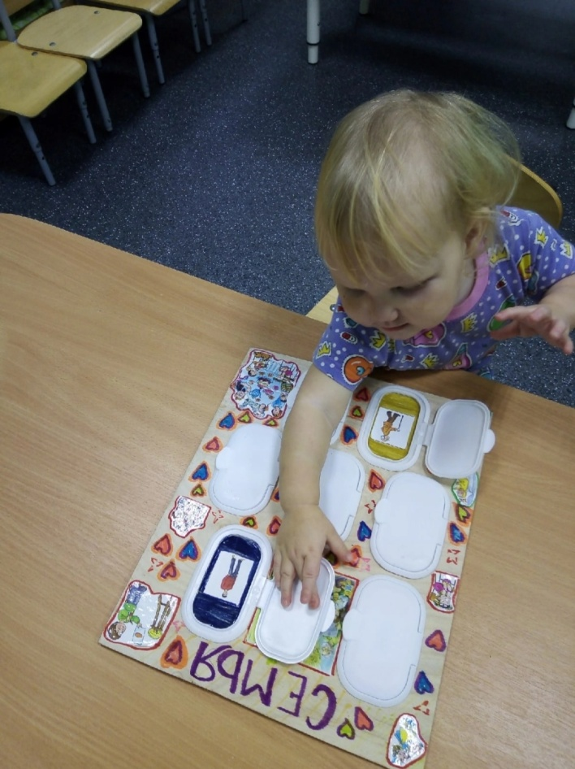

«Любовь к родному краю, родной культуре, родной речи начинается с малого — любви к своей семье, к своему жилищу, к своему детскому саду. Постепенно расширяясь, эта любовь переходит в любовь к родной стране, к ее истории, прошлому и настоящему, ко всему человечеству»

(Д.С.Лихачев)